**STEPITAcademyMoldova**

**Specialitatea: Elaborare software**

*Susținerea a avut loc: _______________ (data)*

*cu calificativul __________________*

*Manager procesului de studii: ____________________ (semnătura)*

**PROIECT DE DIPLOMĂ**

Tema: „Elaborarea aplicației web bibliotecă electronică de cărți audio ”MyAudioLib””

The theme: „Development of the web application online library of audio books ”MyAudioLib””

Тема: ”Разработка веб-приложения онлайн библиотеки аудиокниг ”MyAudioLib””

Executor, studentul: Roman Maxim

**Grupa**: LPD2021ro

**Conducător:** _________________ (semnătura)

_____Panco Tristan_______

(Nume, Prenumele)

___________________________ (calificativul recomandat)

**Comisia de examinare pentru susținerea proiectelor de diploma:**

_____________________ (semnătura)

___________________________ (semnătura)

___________________________ (semnătura)

________________________________________ (Nume, Prenume)

________________________________________ (Nume, Prenume)

________________________________________ (Nume, Prenume)

**Chișinău 2023**

CUPRINS

INTRODUCERE 2

CAPITOLUL 1 – FRAMEWORK, LIMBAJE ȘI TEHNOLOGII. 3

1.1 Laravel. 3

1.2 PHP. 3

1.3 Blade. 4

1.4 Vue.js 4

1.5 JavaScript. 4

1.6 HTML. 5

1.7 CSS. 6

1.8 SQL. 6

1.9 Ajax. 7

CAPITOLUL 2 PROIECTAREA ȘI ELABORAREA APLICAȚIEI. 8

2.1 Proiectarea Bazei de date. 8

2.2 Proiectarea aspectului site-ului. 9

2.3 Elaborarea aplicației. 9

CONCLUZII 20

BIBLIOGRAFIA 21

# INTRODUCERE

Din cauza mai multor factori pre cum ar fi dorinta de a esi la o plimbare in aer liber sau de a pleca la sala sau chiar din cauza problemelor de vedere oamenii foarte rar pot profita de ocazia de a citi o carte. Din aceste motive a fost aleasă ideia de a crea un site de format **bibliotecă de cărți audio** unde fiecare om își poate gasi categoria de cărți care îi sunt mai plăcute și să le asculte prin intermediul unui player integrat la fiecare cărțile prezente în aceasta bibliotecă, așa vom avea posibilitatea de primi informația din cărți în timp ce ne ocupăm cu treburile noastre zi de zi tot de ce avem nevoie este un dispozitiv cu eșire în internet și pentru comoditate o pereche de căști.

Pe acest site va mai fi posibil de a scri careva comentarii si a da like sau dislike la fiecare dintr-e cărți motivând astfel adăugarea în bibliotecă a contiuării acestei serii de cărți.

Pe lînga sistemul de comentarii și sistemul de like-uri va fi posibilitate a de a adăuga cărțile preferate în lista de cărți favorite pentru a avea acces mai rapid la acestea.

Accesul la aceasta biblioteca este gratuit iar pentru rezolvarea problemelor financiare în întreținerea și dezvoltarea acestui site se poate pe viitor de adaugat un pic de reclama sau pentru cei care nu suporta reclama pe site-urile preferate vor putea achita o suma simbolică pentru a scăpa de aceasta pe site-ul nostru.

# CAPITOLUL 1 – FRAMEWORK, LIMBAJE ȘI TEHNOLOGII.

## Laravel.

Laravel este un web framework PHP gratuit și open-source, creat de Taylor Otwell și destinat dezvoltării de aplicații web după modelul arhitectural model–view–controller (MVC) și bazat pe Symfony. Unele dintre caracteristicile Laravel sunt un sistem de ambalare modular cu un manager de dependență dedicat, diferite modalități de accesare a bazelor de date relaționale, utilități care ajută la implementarea și întreținerea aplicațiilor și orientarea acestuia către zahărul sintactic.

Codul sursă al lui Laravel este găzduit pe GitHub și licențiat în conformitate cu termenii licenței MIT.

## PHP.

PHP este un limbaj de scripting de uz general, orientat spre dezvoltarea web. A fost creat inițial de programatorul danez-canadian Rasmus Lerdorf în 1993 și lansat în 1995. Implementarea de referință PHP este acum produsă de The PHP Group. PHP a fost inițial o abreviere pentru Personal Home Page, dar acum reprezintă inițialismul recursiv PHP: Hypertext Preprocessor.

Codul PHP este de obicei procesat pe un server web de un interpret PHP implementat ca modul, demon sau ca executabil CGI (Common Gateway Interface). Pe un server web, rezultatul codului PHP interpretat și executat – care poate fi orice tip de date, cum ar fi datele HTML generate sau imagini binare – ar forma întregul răspuns sau o parte a unui răspuns HTTP. Există diverse sisteme de șabloane web, sisteme de gestionare a conținutului web și cadre web care pot fi folosite pentru a orchestra sau facilita generarea acelui răspuns. În plus, PHP poate fi folosit pentru multe sarcini de programare în afara contextului web, cum ar fi aplicații grafice independente și controlul dronei robotizate. Codul PHP poate fi executat direct din linia de comandă.

Interpretul standard PHP, alimentat de Zend Engine, este un software gratuit lansat sub Licența PHP. PHP a fost portat pe scară largă și poate fi implementat pe majoritatea serverelor web pe o varietate de sisteme de operare și platforme.

Limbajul PHP a evoluat fără o specificație formală sau un standard scris până în 2014, implementarea originală acționând ca standard de facto pe care și-au propus alte implementări. Din 2014, au continuat lucrările pentru a crea o specificație PHP formală.

## 1.3 Blade.

Blade este un limbaj de programare dinamic simplu, curat și încorporabil, creat pentru a fi suficient de simplu pentru începători, dar puternic și expresiv pentru profesioniști. Are un set de sintaxă foarte mic, cu o curbă de învățare foarte scăzută. Blade îmbunătățește cele mai bune caracteristici ale JavaScript, Python și Ruby pentru a oferi dezvoltatorilor un sistem familiar și puternic, care se simte nativ pentru dezvoltatorii care provin din oricare dintre aceste limbi și o modalitate ușoară de a profita de puterea oricăruia.

Blade vine și cu Nyssa, managerul oficial de pachete, care facilitează instalarea și gestionarea pachetelor și modulelor.

## 1.4 Vue.js

Vue.js (denumit în mod obișnuit Vue; pronunțat „vizualizare”) este un cadru JavaScript open-source model–view–viewmodel pentru construirea de interfețe cu utilizatorul și aplicații cu o singură pagină. A fost creat de Evan You și este întreținut de el și de restul membrilor activi ai echipei de bază.

Vue.js are o arhitectură adaptabilă progresiv, care se concentrează pe randarea declarativă și compoziția componentelor. Biblioteca de bază este concentrată numai pe stratul de vizualizare. Caracteristicile avansate necesare pentru aplicațiile complexe, cum ar fi rutarea, managementul de stat și instrumentele de construcție sunt oferite prin biblioteci și pachete de suport întreținute oficial.

Vue.js permite extinderea HTML cu atribute HTML numite directive. Directivele oferă funcționalitate aplicațiilor HTML și sunt fie încorporate, fie definite de utilizator.

## 1.5 JavaScript.

JavaScript, adesea abreviat ca JS, este un limbaj de programare care este una dintre tehnologiile de bază ale World Wide Web, alături de HTML și CSS. Începând cu 2022, 98% dintre site-uri web folosesc JavaScript în partea clientului pentru comportamentul paginii web, încorporând adesea biblioteci terțe. Toate browserele web majore au un motor JavaScript dedicat pentru a executa codul pe dispozitivele utilizatorilor.

JavaScript este un limbaj de nivel înalt, adesea compilat la timp, care se conformează standardului ECMAScript. Are tastare dinamică, orientare pe obiecte bazată pe prototip și funcții de primă clasă. Este multi-paradigmă, care acceptă stiluri de programare bazate pe evenimente, funcționale și imperative. Are interfețe de programare a aplicațiilor (API-uri) pentru lucrul cu text, date, expresii regulate, structuri de date standard și Document Object Model (DOM).

Standardul ECMAScript nu include nicio intrare/ieșire (I/O), cum ar fi facilități de rețea, stocare sau grafică. În practică, browserul web sau alt sistem de rulare furnizează API-uri JavaScript pentru I/O.

Motoarele JavaScript au fost utilizate inițial doar în browserele web, dar acum sunt componente de bază ale unor servere și ale unei varietăți de aplicații. Cel mai popular sistem de rulare pentru această utilizare este Node.js.

Deși Java și JavaScript sunt similare ca nume, sintaxă și bibliotecile standard respective, cele două limbi sunt distincte și diferă foarte mult în design.

## 1.6 HTML.

HyperText Markup Language sau HTML este limbajul standard de marcare pentru documentele concepute pentru a fi afișate într-un browser web. Poate fi asistat de tehnologii precum Cascading Style Sheets (CSS) și limbaje de scripting precum JavaScript.

Browserele web primesc documente HTML de la un server web sau de la stocarea locală și redă documentele în pagini web multimedia. HTML descrie structura unei pagini web din punct de vedere semantic și inițial a inclus indicii pentru aspectul documentului.

Elementele HTML sunt elementele de bază ale paginilor HTML. Cu constructele HTML, imaginile și alte obiecte, cum ar fi formularele interactive, pot fi încorporate în pagina redată. HTML oferă un mijloc de a crea documente structurate prin denotarea semanticii structurale pentru text, cum ar fi titluri, paragrafe, liste, legături, citate și alte elemente. Elementele HTML sunt delimitate de etichete, scrise folosind paranteze unghiulare. Etichete precum <img /> și <input /> introduc direct conținut în pagină. Alte etichete, cum ar fi <p>, înconjoară și oferă informații despre textul documentului și pot include alte etichete ca subelemente. Browserele nu afișează etichetele HTML, ci le folosesc pentru a interpreta conținutul paginii.

HTML poate încorpora programe scrise într-un limbaj de scripting, cum ar fi JavaScript, care afectează comportamentul și conținutul paginilor web. Includerea CSS definește aspectul și aspectul conținutului. World Wide Web Consortium (W3C), fostul menținător al HTML și actualul menținător al standardelor CSS, a încurajat utilizarea CSS în defavoarea HTML-ului de prezentare explicit din 1997. O formă de HTML, cunoscută sub numele de HTML5, este folosită pentru a afișa videoclipuri și audio, folosind în primul rând elementul <canvas>, în colaborare cu JavaScript.

## 1.7 CSS.

Cascading Style Sheets (CSS) este un limbaj pentru foi de stil folosit pentru a descrie prezentarea unui document scris într-un limbaj de marcare precum HTML sau XML (inclusiv dialecte XML, cum ar fi SVG, MathML sau XHTML).[1] CSS este o tehnologie de temelie a World Wide Web, alături de HTML și JavaScript.

CSS este conceput pentru a permite separarea conținutului și a prezentării, inclusiv aspectul, culorile și fonturile. Această separare poate îmbunătăți accesibilitatea conținutului; oferă mai multă flexibilitate și control în specificarea caracteristicilor de prezentare; permiteți mai multor pagini web să partajeze formatarea prin specificarea CSS-ului relevant într-un fișier .css separat, ceea ce reduce complexitatea și repetarea conținutului structural; și permiteți ca fișierul .css să fie stocat în cache pentru a îmbunătăți viteza de încărcare a paginii între paginile care partajează fișierul și formatarea acestuia.

Separarea formatării și a conținutului face, de asemenea, fezabilă prezentarea aceleiași pagini de marcare în stiluri diferite pentru diferite metode de randare, cum ar fi pe ecran, în tipărire, prin voce (prin browser sau cititor de ecran bazat pe vorbire) și pe baza Braille. dispozitive tactile. CSS are și reguli pentru formatarea alternativă dacă conținutul este accesat pe un dispozitiv mobil.

Numele în cascadă provine din schema de prioritate specificată pentru a determina ce regulă de stil se aplică dacă mai multe reguli se potrivesc cu un anumit element. Această schemă de prioritate în cascadă este previzibilă.

Specificațiile CSS sunt menținute de World Wide Web Consortium (W3C). Tipul Internet media (tip MIME) text/css este înregistrat pentru utilizare cu CSS prin RFC 2318 (martie 1998). W3C operează un serviciu gratuit de validare CSS pentru documente CSS.

Pe lângă HTML, alte limbaje de marcare acceptă utilizarea CSS, inclusiv XHTML, XML simplu, SVG și XUL.

## 1.8 SQL.

Structured Query Language, abreviat ca SQL, este un limbaj specific domeniului utilizat în programare și conceput pentru gestionarea datelor deținute într-un sistem de gestionare a bazelor de date relaționale ( RDBMS) sau pentru procesarea fluxului într-un sistem de gestionare a fluxului de date relaționale (RDSMS). Este deosebit de util în manipularea datelor structurate, adică a datelor care încorporează relații între entități și variabile.

SQL oferă două avantaje principale față de API-urile de citire-scriere mai vechi, cum ar fi ISAM sau VSAM. În primul rând, a introdus conceptul de accesare a mai multor înregistrări cu o singură comandă. În al doilea rând, elimină necesitatea de a specifica modul în care se ajunge la o înregistrare, de ex. cu sau fără index.

Bazat inițial pe algebra relațională și calculul relațional al tuplilor, SQL constă din mai multe tipuri de instrucțiuni, care pot fi clasificate informal ca sublimbaje, de obicei: un limbaj de interogare a datelor (DQL), un limbaj de definire a datelor (DDL), un limbaj de control al datelor (DCL). ) și un limbaj de manipulare a datelor (DML). Domeniul de aplicare al SQL include interogarea datelor, manipularea datelor (inserare, actualizare și ștergere), definirea datelor (crearea și modificarea schemei) și controlul accesului la date. Deși SQL este în esență un limbaj declarativ (4GL), include și elemente procedurale.

SQL a fost unul dintre primele limbaje comerciale care a folosit modelul relațional al lui Edgar F. Codd. Modelul a fost descris în lucrarea sa influentă din 1970, „A Relational Model of Data for Large Shared Data Banks”. În ciuda faptului că nu a aderat în totalitate la modelul relațional descris de Codd, a devenit cel mai utilizat limbaj de bază de date.

SQL a devenit un standard al Institutului Național American de Standarde (ANSI) în 1986 și al Organizației Internaționale pentru Standardizare (ISO) în 1987. De atunci, standardul a fost revizuit pentru a include un set mai mare de caracteristici. În ciuda existenței standardelor, majoritatea codului SQL necesită cel puțin unele modificări înainte de a fi portat în diferite sisteme de baze de date.

## 1.9 Ajax.

Ajax este un set de tehnici de dezvoltare web care utilizează diverse tehnologii web pe partea clientului pentru a crea aplicații web asincrone. Cu Ajax, aplicațiile web pot trimite și prelua date de pe un server în mod asincron (în fundal) fără a interfera cu afișarea și comportamentul paginii existente. Prin decuplarea stratului de schimb de date de stratul de prezentare, Ajax permite paginilor web și, prin extensie, aplicațiilor web, să modifice conținutul în mod dinamic, fără a fi nevoie să reîncărcați întreaga pagină. În practică, implementările moderne folosesc de obicei JSON în loc de XML.

Ajax nu este o tehnologie, ci mai degrabă un concept de programare. HTML și CSS pot fi utilizate în combinație pentru a marca și a stila informațiile. Pagina web poate fi modificată prin JavaScript pentru a fi afișată dinamic și pentru a permite utilizatorului să interacționeze cu noile informații. Obiectul XMLHttpRequest încorporat este folosit pentru a executa Ajax pe paginile web, permițând site-urilor web să încarce conținut pe ecran fără a reîmprospăta pagina. Ajax nu este o tehnologie nouă și nici un limbaj nou. În schimb, este vorba despre tehnologiile existente utilizate într-un mod nou.

# CAPITOLUL 2 PROIECTAREA ȘI ELABORAREA APLICAȚIEI.

## 2.1 Proiectarea Bazei de date.

Schema bazei de date.

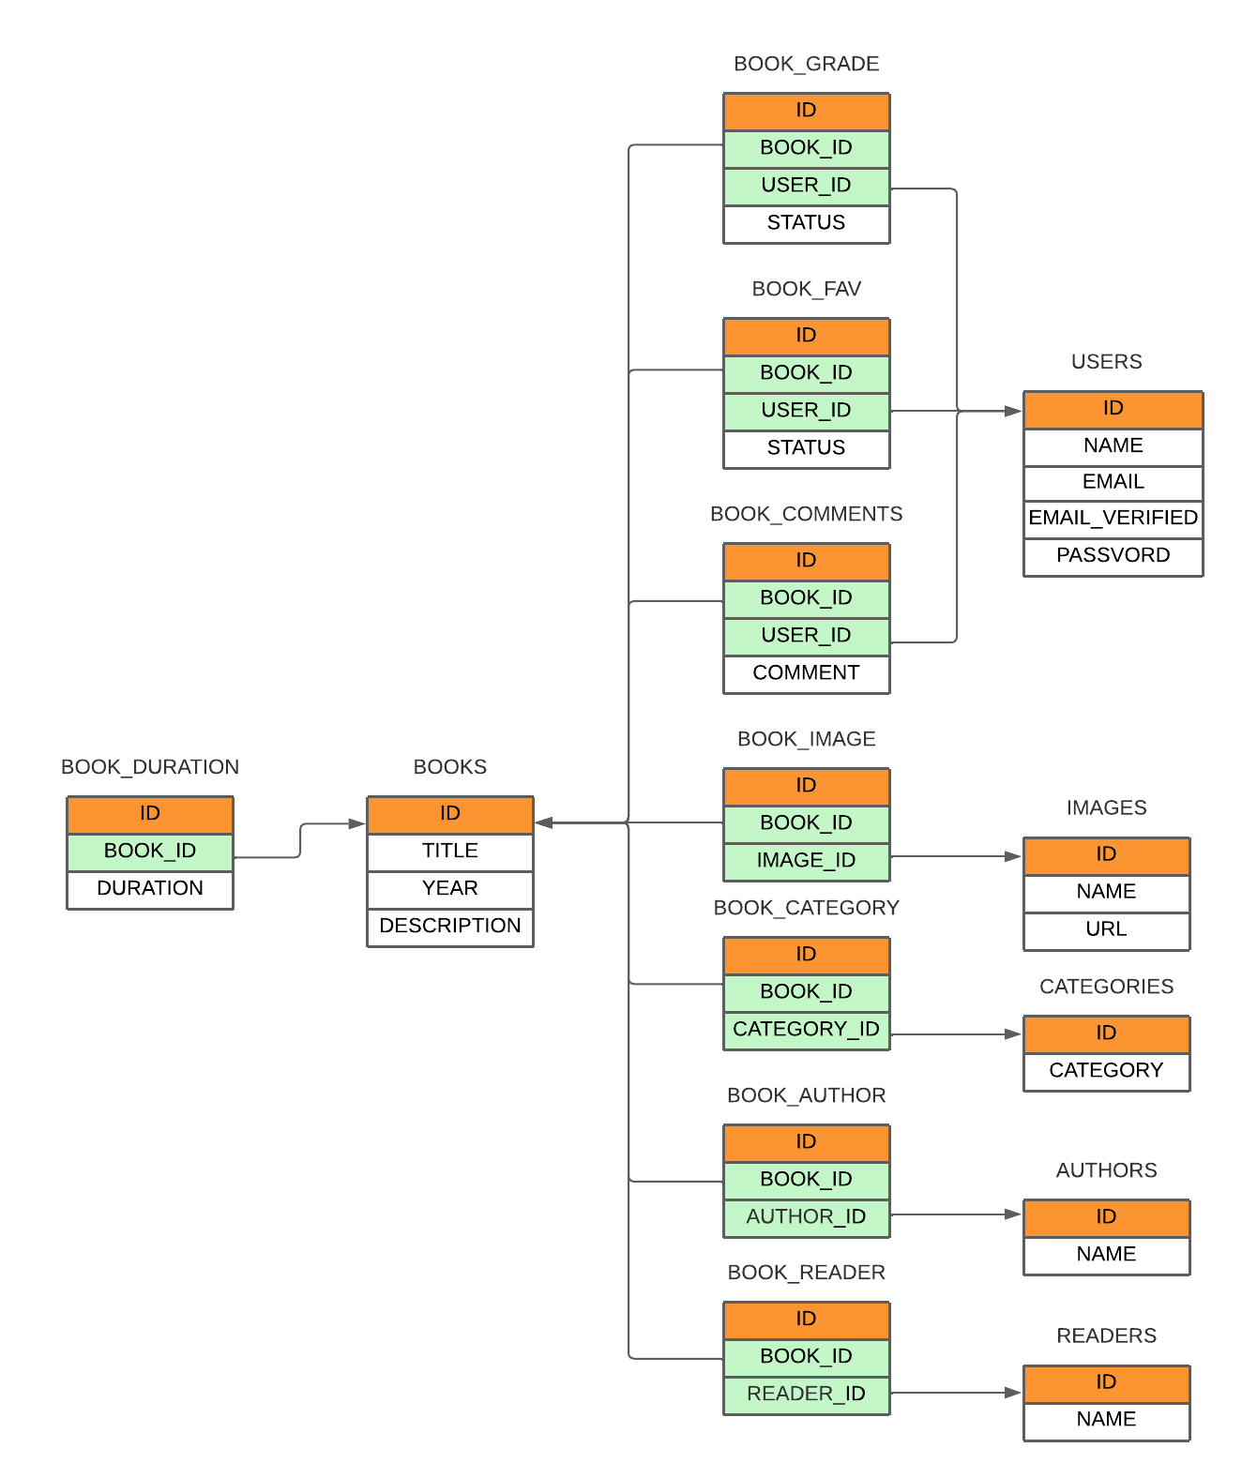

Pentru a evita repetarea datelor precum ar fi titlul cărții sau descrierea acesteia sau repetarea uneia și aceia categorii la diferite cărți eu m-am decis sa creez mai multe tabele unele dintre care sun tabele de legătura pentru a evita relațiile de multe la multe. Rezultatul final este aplicat mai sus (Schema bazei de date).

## 2.2 Proiectarea aspectului site-ului.

Aspectul site-ului pe ecrane de diferite dimensiuni.

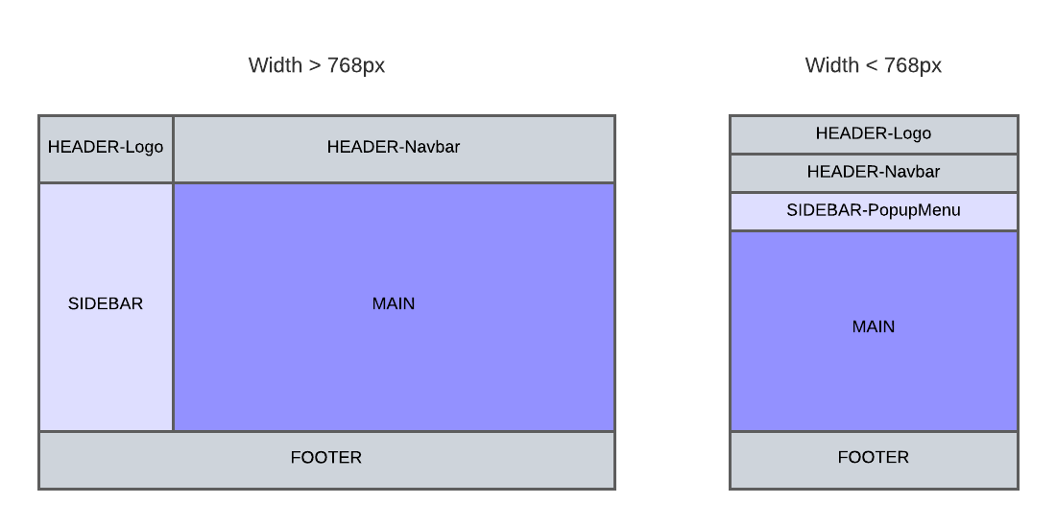

Cum vedeți mai sus am ales aspectul site-ului pentru două tipuri de dispositive (cu lățimea ecranului mai mare decît 786px și mai mică decît 786px).

## 2.3 Elaborarea aplicației.

La elaborarea acestei aplicașii m-am străduit utilizez concepția de MVC adica fiecare obiect are Model, Controller și cîteva View-uri.

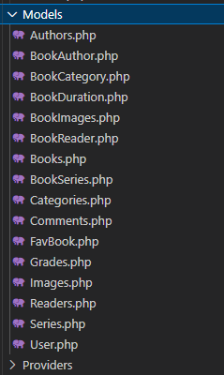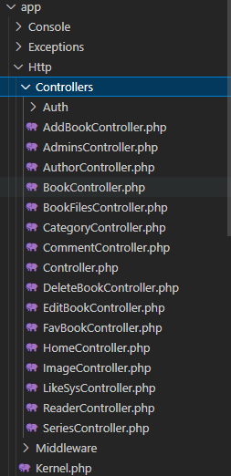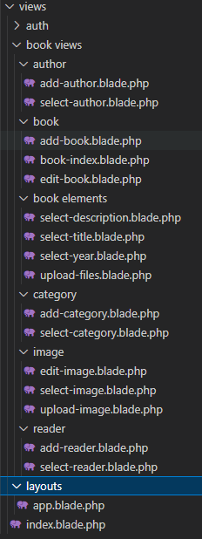

Dupa proiectarea schematică a aspectului siteului am creat proiectul laravel în care am utilizat autentificarea laravel/ui, am modificat layout-ul app.blade.php astfel încît să coincidă cu aspectul proiectat.

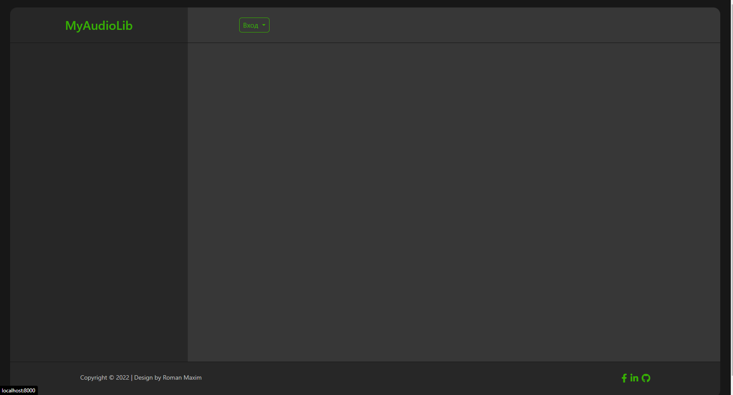

După aceasta am creat un component Vue pentru a obține un navbar interactiv unde cîn se face click pe butonul cu iconița in formă de lupă dispar cele trei butoane și apare un input în care se va executa cautarea cărților pe acest site. Pentru a ascunde input-ul si afițarea a celor trei buoane din navbar trebuie de dat click pe butonul roșu cu iconița unui X de culoare albă.





Mai departe am adăugatun component Vue în care sunt prezente butoanele cu toate categoriile de cărți pentru a avea mai puțin cod în documentul app.blade.php și astfel a evita pierderea în foarte mult cod care s-ar primi dacă aceste categorii vor fi adăugate direct în layout-ul nostru.

Mai jos am afisat doar o parte din categoriile prezente din cauza că sunt la număr 36 de categorii și nu încap toate într-un screenshot.

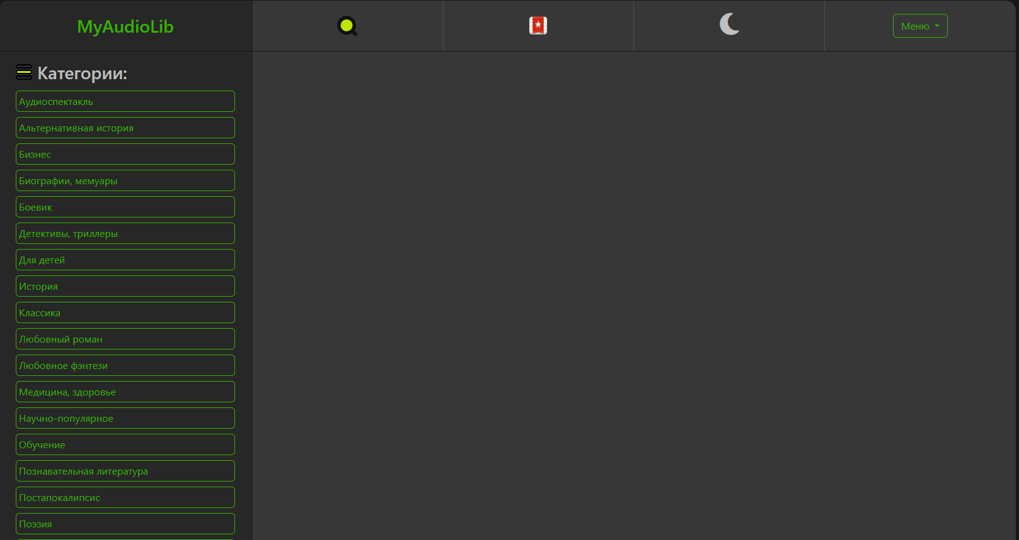

Cînd am terminat lucrul asupra aspectului, am redactat un pic documentele create de laravel/ui care răspund de logare, inregistrare, restabilirea parolei, și confirmarea poștei electronice astfel în cît aspectul contentului în aceste documente să coincida după culorile temei site-ului după care am creat o funcție în fișierul app.js care va răspunde de aceste teme, mai precis pe acest site vor fi disponibile doua teme: tema deschisă care are la bază o gamă de culori sur deschis pentru background și verde deschis pentru culoarea textului și a doua tema este tema închisă care este setată default pentru site-ul nostru și are la bază gama de culori sur închis pentru background și verde deschis pentru culoarea textului.

Tema se schimbă printr-un click pe butonul cu iconița cu o semi lună care se află în partea dreapta a navbar-ului creat anterior.

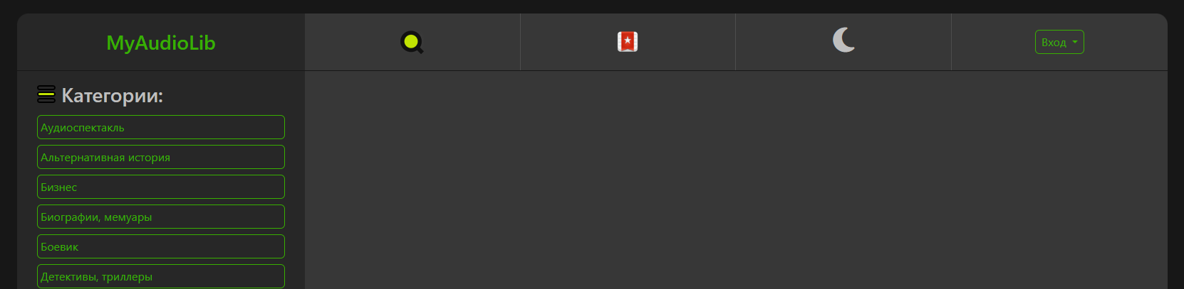

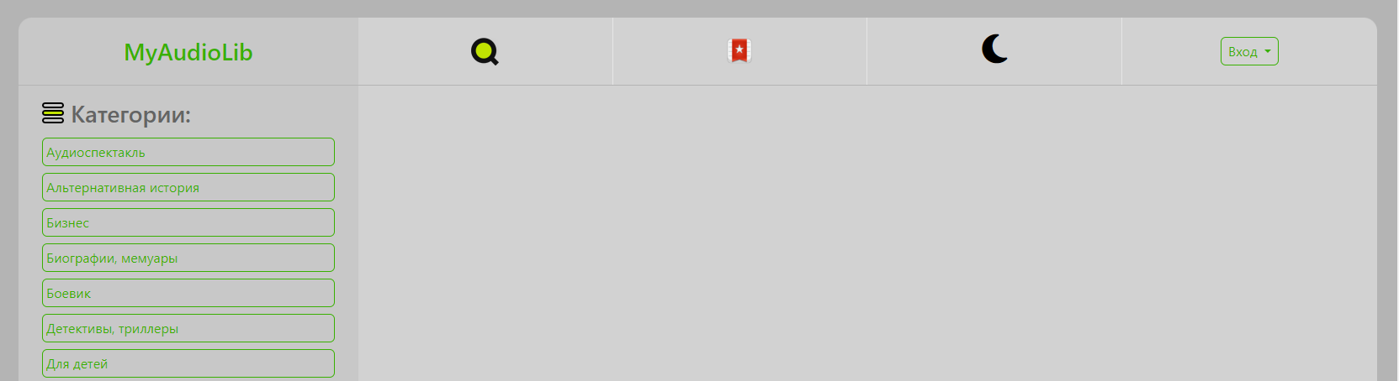

Mai departe am înregistrat în baza de date un account de tip admin apoi m-am apucat de lucru asupra interfeței de adăugare a unei cărți pe site. Utilizatorul de tip admin după logare în meniul în care pentru utilizatorii simpli au doar optiune de delogare are o optiune de adăugare a unei cărți care ne aruncă pe pagina cu forma de adăugare a unei cărți.

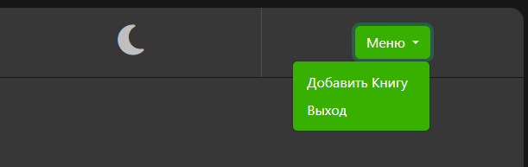

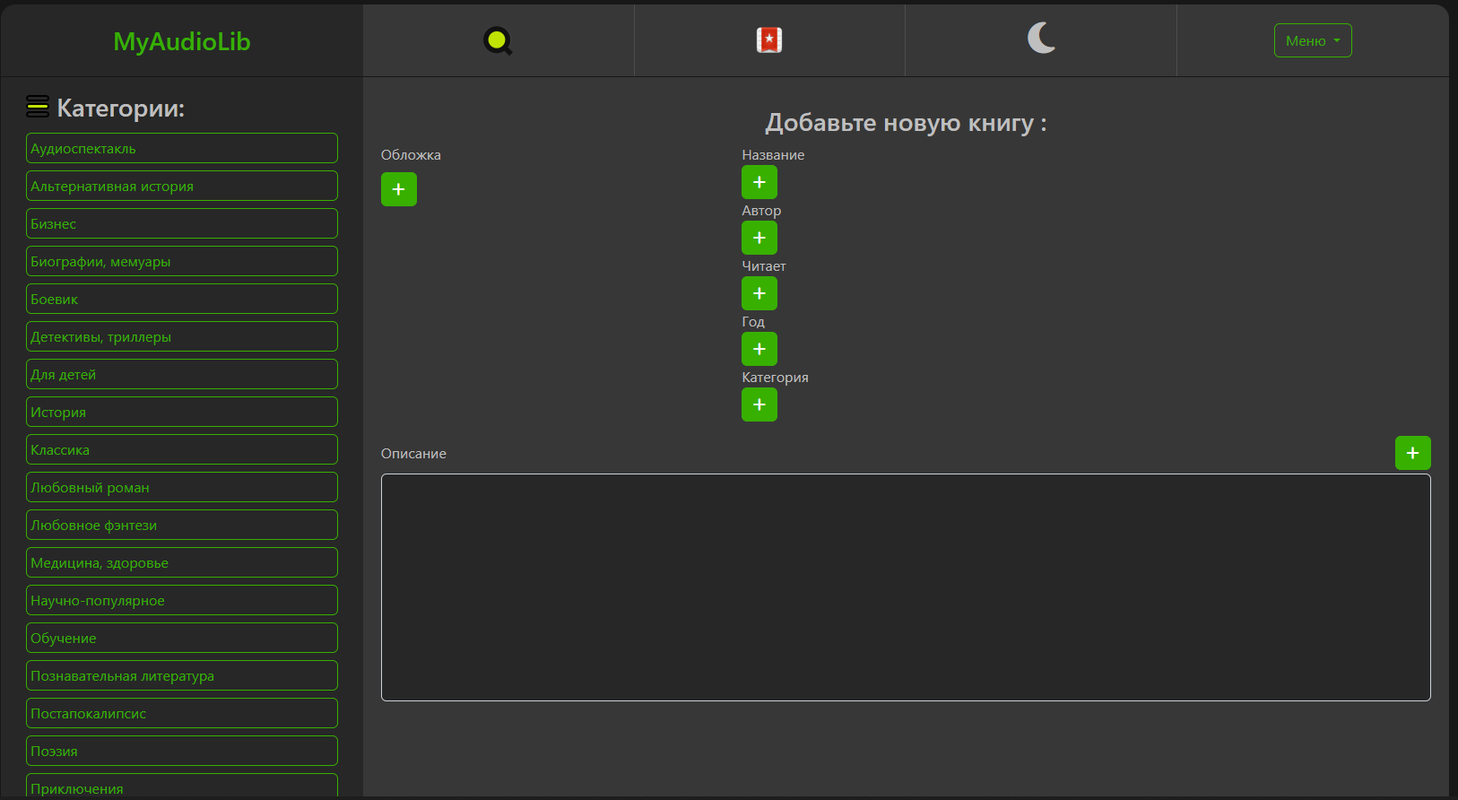

Cum este aarătat pe screenshot-ul anterior pe pagina de adăugare a unei cărți avem butoane de navigare cu cîte un label de asupra lor prin accesarea cărora putem selecta datele cărții pre cum ar fi coperta, denumirea, autorul/autorii, etc.

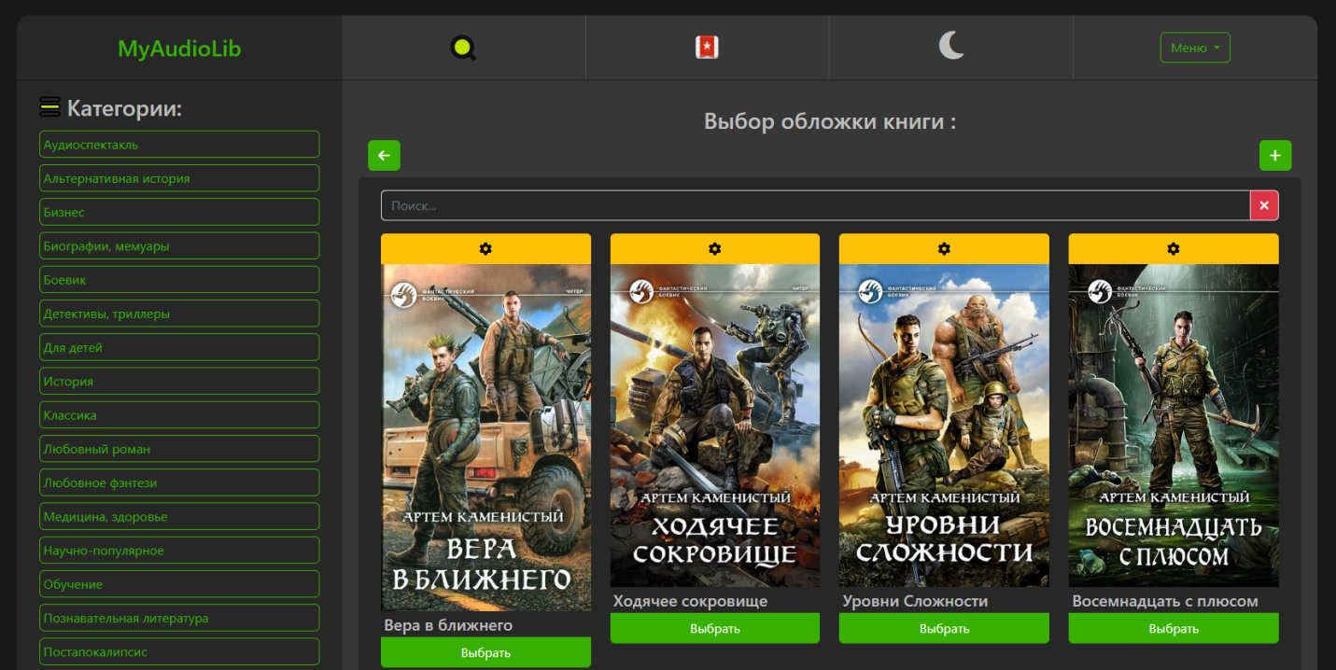

Aici avem posibilitatea de a alege coperta cărții din lista de imagini deja existente, pentru a ne ușura procesul de căutare a unei coperți avem sistemul de căutare care la introducerea simbolurilor în input ne filtrează momentan rezultatele. Dacă nu am găsit imaginea necesară avem posibilitate de a adăuga o imagine nouă prin accesarea butonului verde cu simbolul plus pe el după care vom fi tranferați pe pagina de înregistrare a unei noi coperte.

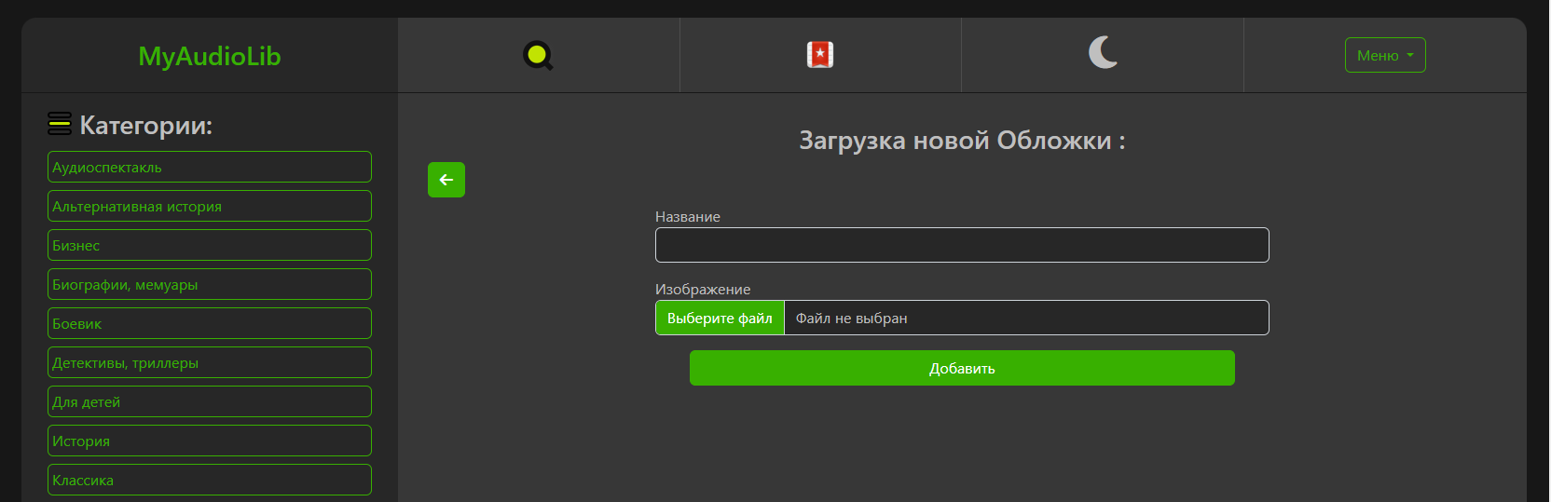

Pentru adăugarea unei noi coperte este nevoie de a indica denumirea cărții și selectarea unui fișier de tip image de pe dispozitivul nostru. Pentru a ne întoarce pe pagina precedentă putem accesa butonul verde cu simbolul săgeată în stînga care se află în partea stîngă sus a formei noastre.

Imaginile deja inregistrate pot fi redactate prin alegerea unui fisier nou de tip image. Pentru a ajunge pe pagina de redactare a unei imagini avem nevoie sa găsim imaginea ce necesită redactată apoi sa accesăm butonul de culoare galben cu simbolul angrenaj (шестерёнка) care se află de asupra fiecăreia din imagini. După ce acestaeste accesat suntem aruncați pe pagina unde avem posibilitatea de a allege alt fișier pentu imaginea noastră sau chiar să u ștergem din listă.

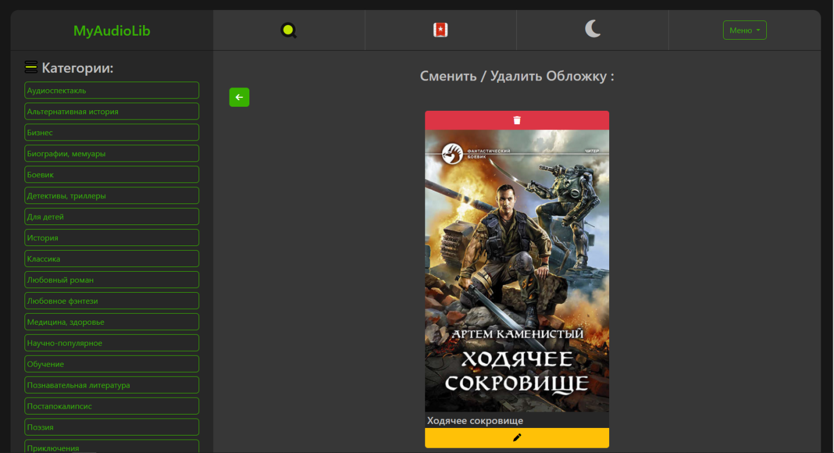

După ce am selectat imginea care va fi coperta cărții suntem transferați pe pagina de adăugare a unei cărți unde deja este aleasă coperta.

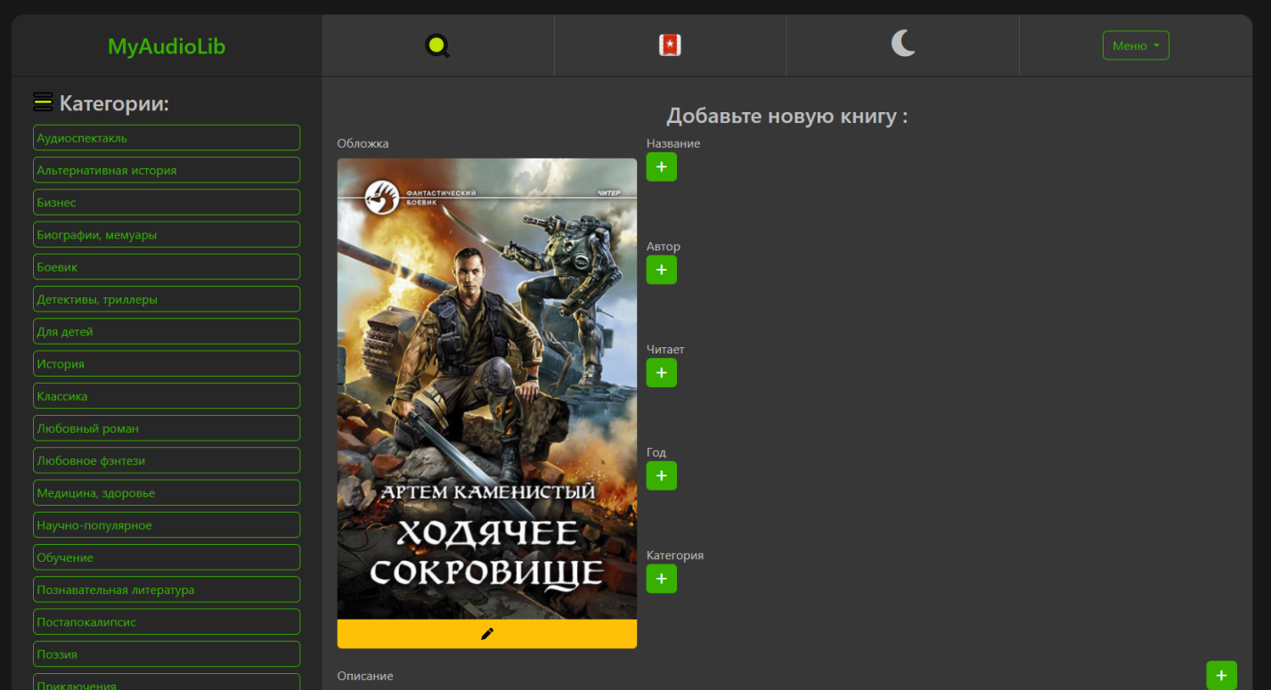

Dacă din întîmplare am ales o altă imagine ca copertă, avem posibilitatea de a o allege din nou pentru asta accesăm butonul galben cu simbolul unui creion care se afla în partea de jos a copertei.

La adăugarea titlului cărții dup ace accesăm butonul corespunzător avem un simplu input unde introducem titlu dupa care ne reîntoarcem pe pagina adăugarii unei cărți. Exact așa arată si pagina de selectare a anului și a descrierii cărții cu diferența că la anul cărții în input avem posibilitatea de introduce doar cifre iar la descriere avem un textarea in loc de input.

Selectarea titlului.

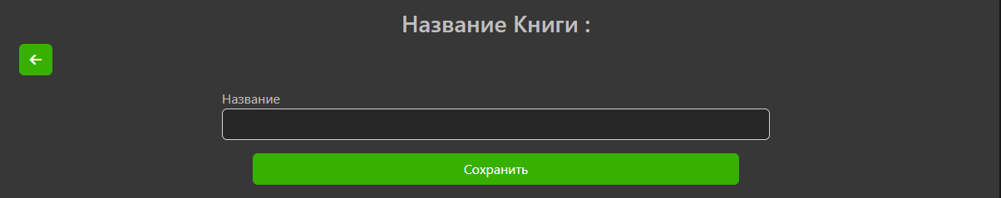

Selectarea anului publicării.

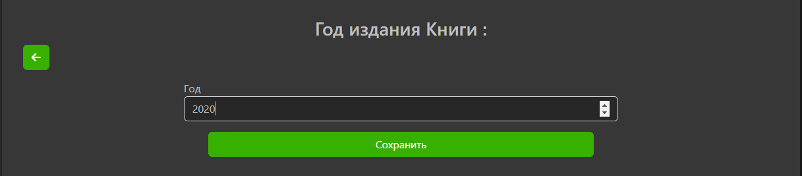

Selectarea descrierii.

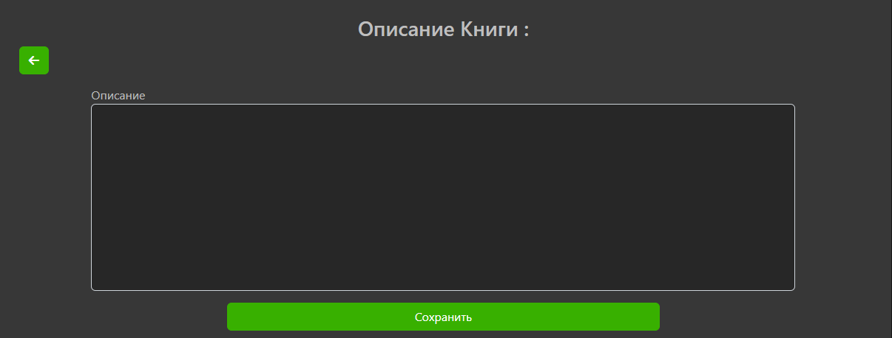

Pentru selectarea a unui sau mai mulți autori accesăm butonul corespunzător de pe pagina dăugarii unei cărți după care alegem autorii din listă.

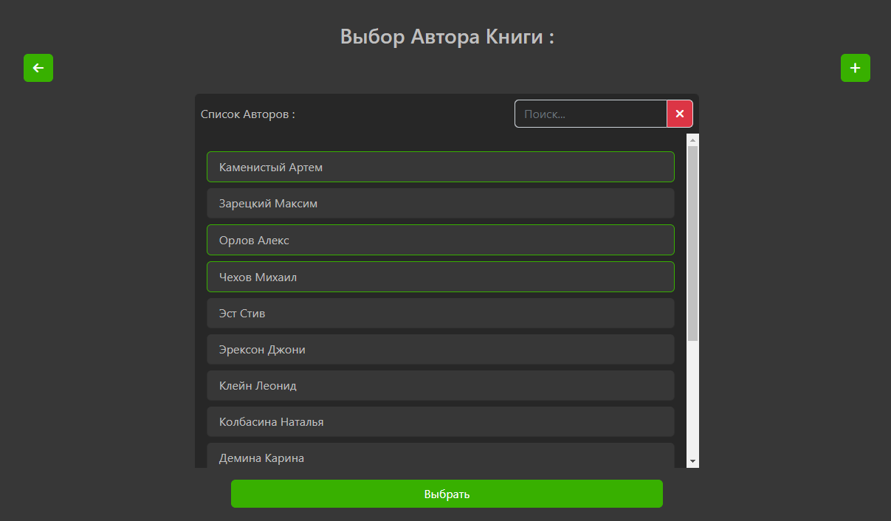

Pentru a adăuga un autor nou accesăm butonul din partea dreaptă sus după care pe pagina de adăugare a unui autor nou introducem și salvăm numele autorului.

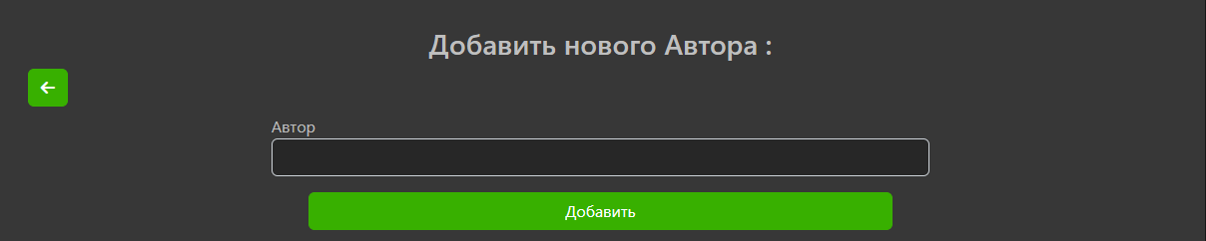

Pentru selectarea cititorului sau cititorilor ca si pentru selectarea categoriilor cărții funcționalul este absolut identic ca și la selectarea autorilor cu diferența că la selectarea categoriilor nu exista metoda de a adăuga o cetegorie nouă.

După ce am introdus toate datele cărții apare butonul de continuare care înregistrează datele in baza de date si ne redirecționează pe pagina de încărcare a fișierelor audio ale cărții.

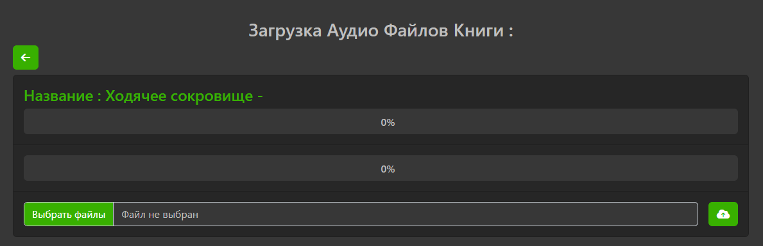

Pe această pagina avem nevoie de a selecta prin intermediul unui input de tip file toate fișierele audio care aparțin acestei cărți după care să accesăm butonul din partea dreaptă a acestui input și tocmai după aceasta se începe stocarea fisierelor progresul căreia se arata în primul progresbar, al doi-lea progresbar este pentru a ne arăta progresul calculării timpului necesar pentru a asculta toate aceste fisiere care se începe doar dupa ce s-au încărcat toate fișierele selectate.

Pentru a stoca fișierele audio și imaginile legate de cărți se utilizeaza **laravel storage facade** iar fișierele se încarca cu ajutorul unuia din serviciile oferite de Amazon Web Services (AWS) și anume Amazon Simple Storage Service (S3).

Pentru a edita sau a șterge o carte utilizatorii de tip admin au la fiecare carte două butoane care se află in partea de sus a cărții, butonul pentru editare care neredirecționează pe pagina redactării unei cărți și butonul pentru a șterge o carte.

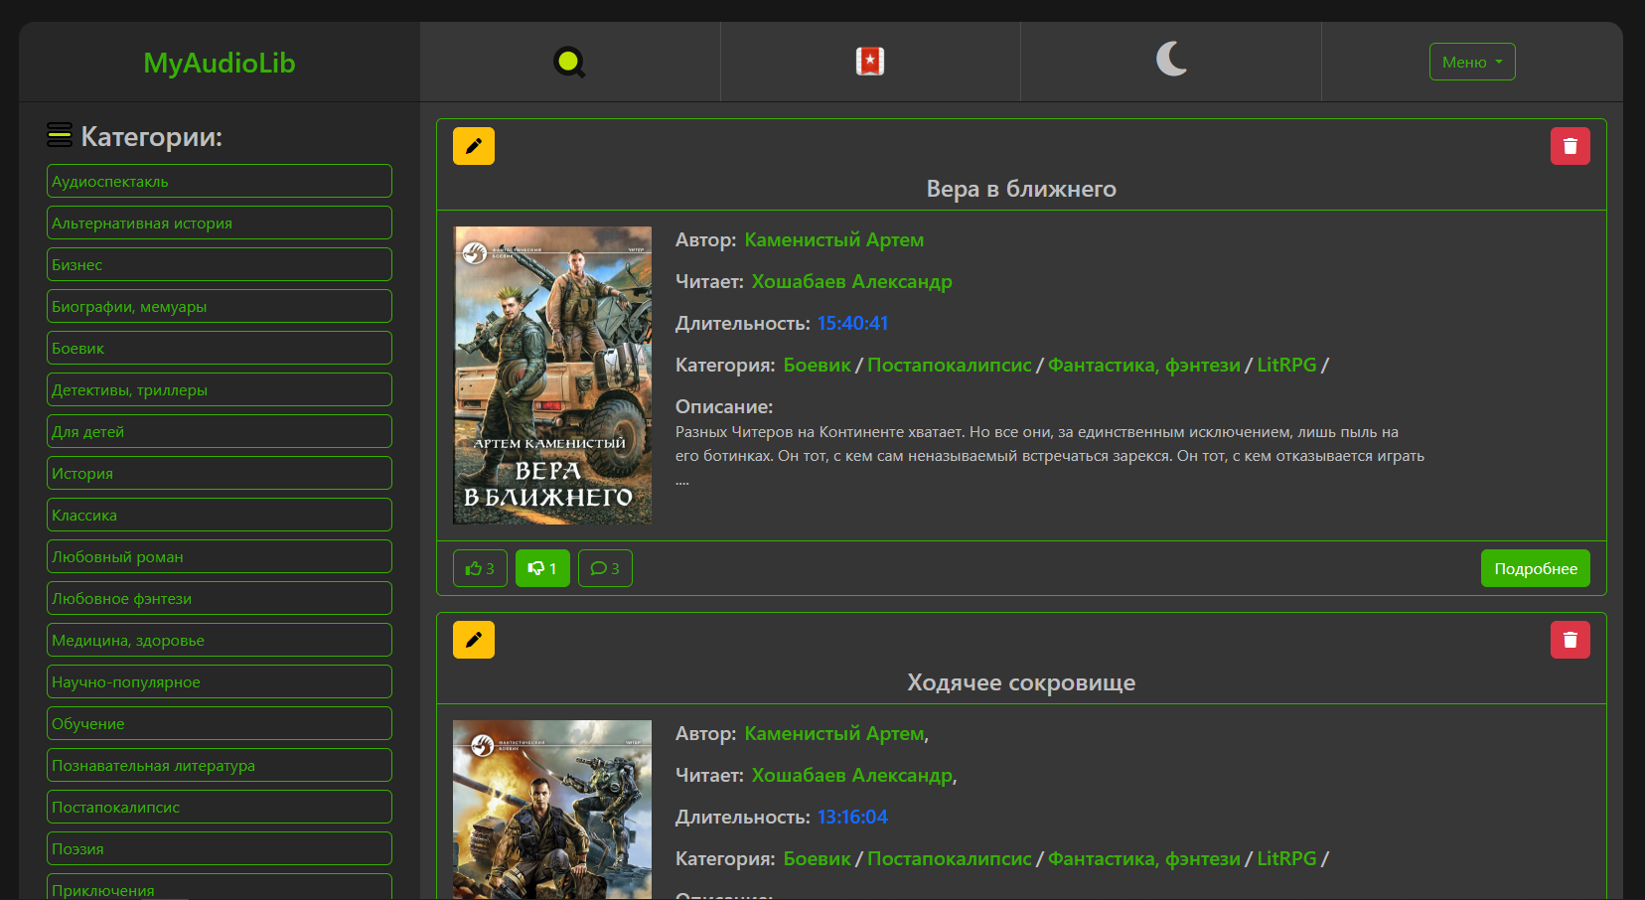

Pagina de editare a unei cărți arată exact ca și pagina de adăugare a unei cătți cîmd sunt completate toate datele și are aceleași funcții, pe lînga asta pe pagina de editare a unei cărți avem și un buton care ne edirectionează pe pagina de încărcare a fișierelor audio.

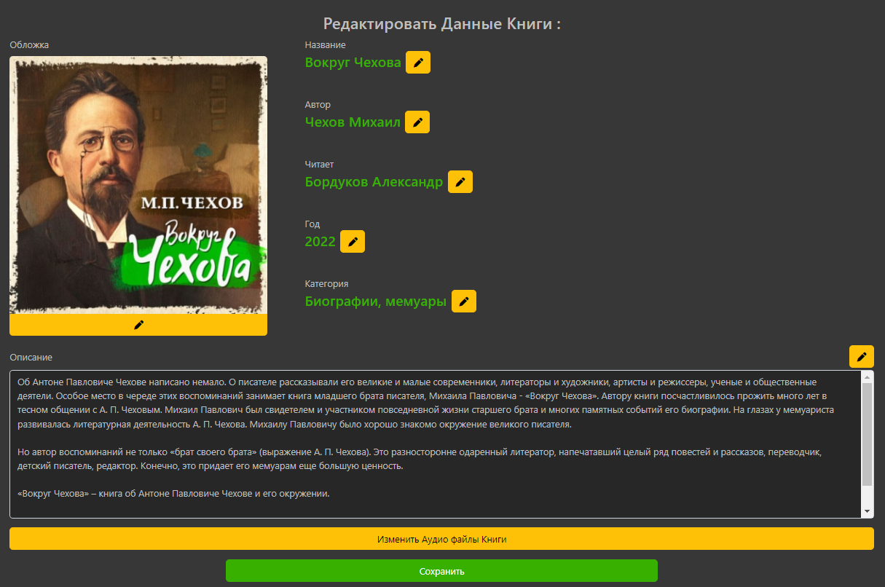

După ce am terminat cu funcționalul de adăugare și redactare a cărților am adăugat mai multe cărți și am făcut paginarea site-ului a cîte șase cărți pe pagină. Între pagini navigăm cu ajutorul a două butoane la sfirșitul paginii, între aceste butoane este indicată pagina curentă și numărul total de pagini.



Mai departe am trecut la crearea paginii unei carți unde am afișat informația despre această carte și am adăugat cîteva componente Vue cum ar fi sistemul de like-uri, adăugarea în cărți favorite, player-ul audio și sistemul de comentarii.

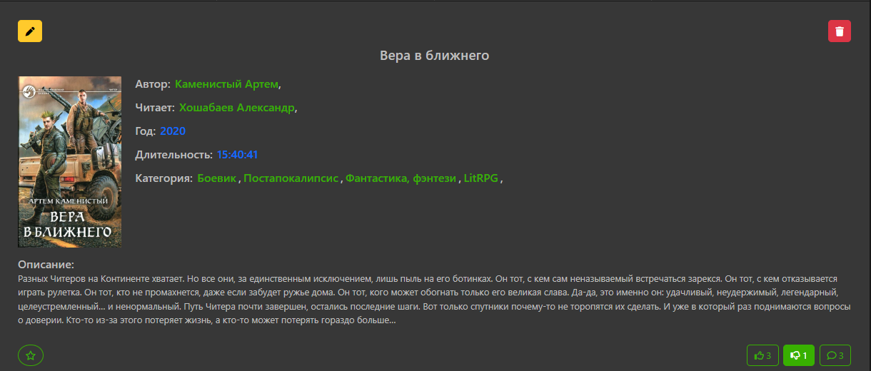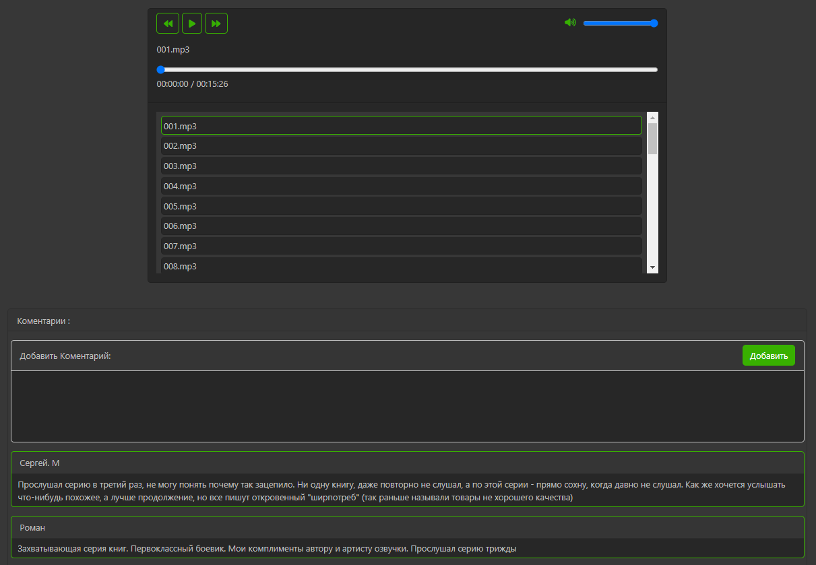

# CONCLUZII

În timpul realizării acestui proiect am învățat unele lucruri noi precum ar fi sintaxa a Vue.js și utilizarea tehnologiei Ajax.

Pe viitor in funcționalul acestui site se poate de adăugat un chat comun unde utilizatorii vor putea cere un sfat de la cei lalți pre cum ar fi ”Ce carte aș putea aculta în timpul plimbării de seară”, cîteva setări de profil (adăugarea unei imagini de profil, modificarea numelui, etc.),

se poate de adaugat un rating care se va calcula din numarul de like-uri și diselike-uri.

# BIBLIOGRAFIA

Webografia

1. <https://laravel.com/docs/9.x>

Resurse Aditionale:

1. <https://stackoverflow.com/>
2. <https://www.youtube.com/>